|  |  |  |  |
| --- | --- | --- | --- |
| ТС ID/Priority | AAAA0001 | | 1 |
| IDEA: Вход в личный кабинет  SETUP and ADDITIONAL INFO: | | | |
| Revision History | | | |
| Created on: 18/10/2021 Ivanov | | Новый тест-кейс | |
| Execution part | | | |
| PROCEDURE | | EXPECTED RESULT | |
| 1.Перейди по ссылке <https://www.ispringsolutions.com/account/login>  2.Введи логин (почта).  3.Введи пароль.  4.Залогинься (кнопка Log In) | | Вход в личный кабинет | |

**Проверка формы**

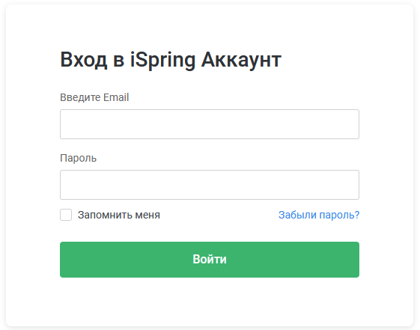

|  |  |  |  |
| --- | --- | --- | --- |
| ТС ID/Priority | AAAA0002 | | 1 |
| IDEA: Вход в личный кабинет  SETUP and ADDITIONAL INFO: | | | |
| Revision History | | | |
| Created on: 18/10/2021 Ivanov | | Новый тест-кейс | |
| Execution part | | | |
| PROCEDURE | | EXPECTED RESULT | |
| 1. Перейди по ссылке <https://www.ispringsolutions.com/account/login> 2. Введи неправильный логин (почта). 3. Введи пароль. 4. Залогинься (кнопка Log In) | | Ошибка “The email or password is incorrect.” | |

|  |  |  |  |
| --- | --- | --- | --- |
| ТС ID/Priority | AAAA0003 | | 1 |
| IDEA: Вход в личный кабинет  SETUP and ADDITIONAL INFO: | | | |
| Revision History | | | |
| Created on: 18/10/2021 Ivanov | | Новый тест-кейс | |
| Execution part | | | |
| PROCEDURE | | EXPECTED RESULT | |
| 1. Перейди по ссылке <https://www.ispringsolutions.com/account/login> 2. Введи логин (почта). 3. Введи неправильный пароль. 4. Залогинься (кнопка Log In) | | Ошибка “The email or password is incorrect.” | |

|  |  |  |  |
| --- | --- | --- | --- |
| ТС ID/Priority | AAAA0004 | | 1 |
| IDEA: Вход в личный кабинет  SETUP and ADDITIONAL INFO: | | | |
| Revision History | | | |
| Created on: 18/10/2021 Ivanov | | Новый тест-кейс | |
| Execution part | | | |
| PROCEDURE | | EXPECTED RESULT | |
| 1. Перейди по ссылке <https://www.ispringsolutions.com/account/login> 2. Введи неправильный логин (почта). 3. Введи неправильный пароль. 4. Залогинься (кнопка Log In) | | Ошибка “Email address or password required”. | |

|  |  |  |  |
| --- | --- | --- | --- |
| ТС ID/Priority | AAAA0005 | | 1 |
| IDEA: Вход в личный кабинет  SETUP and ADDITIONAL INFO: | | | |
| Revision History | | | |
| Created on: 18/10/2021 Ivanov | | Новый тест-кейс | |
| Execution part | | | |
| PROCEDURE | | EXPECTED RESULT | |
| 1. Перейди по ссылке <https://www.ispringsolutions.com/account/login> 2. Поле ввода почты оставь пустым. 3. Введи пароль. 4. Залогинься (кнопка Log In) | | Ошибка “Email address or password required”. | |

|  |  |  |  |
| --- | --- | --- | --- |
| ТС ID/Priority | AAAA0005 | | 1 |
| IDEA: Вход в личный кабинет  SETUP and ADDITIONAL INFO: | | | |
| Revision History | | | |
| Created on: 18/10/2021 Ivanov | | Новый тест-кейс | |
| Execution part | | | |
| PROCEDURE | | EXPECTED RESULT | |
| 1. Перейди по ссылке <https://www.ispringsolutions.com/account/login> 2. Введи почту. 3. Поле ввода пароля оставь пустым. 4. Залогинься (кнопка Log In) | | Ошибка “Email address or password required”. | |

|  |  |  |  |
| --- | --- | --- | --- |
| ТС ID/Priority | AAAA0007 | | 1 |
| IDEA: Вход в личный кабинет  SETUP and ADDITIONAL INFO: | | | |
| Revision History | | | |
| Created on: 18/10/2021 Ivanov | | Новый тест-кейс | |
| Execution part | | | |
| PROCEDURE | | EXPECTED RESULT | |
| 1. Перейди по ссылке <https://www.ispringsolutions.com/account/login> 2. Нажми на кнопку “[Forgot your password?](javascript:void(0);)” 3. Введи почту 4. Нажми кнопку “Reset Password”. | | Письмо с ссылкой для смены пароля пришло на почту. | |

|  |  |  |  |
| --- | --- | --- | --- |
| ТС ID/Priority | AAAA0008 | | 1 |
| IDEA: Вход в личный кабинет  SETUP and ADDITIONAL INFO: | | | |
| Revision History | | | |
| Created on: 18/10/2021 Ivanov | | Новый тест-кейс | |
| Execution part | | | |
| PROCEDURE | | EXPECTED RESULT | |
| 1. Перейди по ссылке <https://www.ispringsolutions.com/account/login> 2. Нажми на кнопку “[Forgot your password?](javascript:void(0);)” 3. Введи неправильную почту 4. Нажми кнопку “Reset Password”. | | Ошибка “Не верный Email Address” | |

|  |  |  |  |
| --- | --- | --- | --- |
| ТС ID/Priority | AAAA0009 | | 1 |
| IDEA: Вход в личный кабинет  SETUP and ADDITIONAL INFO: | | | |
| Revision History | | | |
| Created on: 18/10/2021 Ivanov | | Новый тест-кейс | |
| Execution part | | | |
| PROCEDURE | | EXPECTED RESULT | |
| 1. Перейди по ссылке <https://www.ispringsolutions.com/account/login> 2. Нажми на кнопку “[Forgot your password?](javascript:void(0);)” 3. Поле ввода оставь пустым. 4. Нажми кнопку “Reset Password”. | | Ошибка “Не верный Email Address” | |